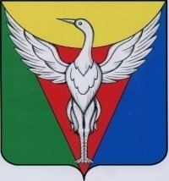

СОВЕТ ДЕПУТАТОВ НИКОЛЬСКОГО СЕЛЬСКОГО ПОСЕЛЕНИЯ

ОКТЯБРЬСКОГО МУНИЦИПАЛЬНОГО РАЙОНА

ЧЕЛЯБИНСКОЙ ОБЛАСТИ

РЕШЕНИЕ
_________________________________________________________________

от 30.12.2016 г. № 66
Об утверждении Правил землепользования и застройки муниципального образования Никольского сельского поселения Октябрьского муниципального района Челябинской области

В соответствии с Федеральным законом от 06.10.2003 №131-ФЗ «Об общих принципах организации местного самоуправления в Российской Федерации», статьей 7 Федерального закона от 29.12.2004 №191-ФЗ «О введении в действие Градостроительного кодекса Российской Федерации», статьями 45, 46 Градостроительного кодекса Российской Федерации, Совет депутатов Никольского сельского поселения

РЕШАЕТ:
- Утвердить в новой редакции Правила землепользования и застройки муниципального образования Никольского сельского поселения Октябрьского муниципального района Челябинской области;
- Настоящее решение опубликовать в средствах массовой информации и разместить на официальном сайте администрации Никольского сельского поселения Октябрьского муниципального района
- Контроль по исполнению настоящего решения оставляю за собой.

Глава Никольского
сельского поселения А.И. Салтанов

